Moules à la chermoula
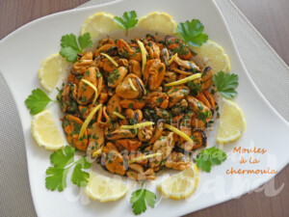 Pour 8 Croquants-Gourmands

La cuisson des moules :
- 3 kg de moules
- 1 grosse échalote
- 100 ml de vin blanc
- 1 grosse càs de crème fraiche
- quelques tiges de persil hachées
- Poivre du moulin
Gratter les moules sous un filet d'eau.
Éplucher et émincer l'échalote.
Mettre dans une grande marmite les moules, l'échalote, le vin blanc,
la crème, le persil et du poivre.
Bien mélanger puis couvrir et laisser cuire en remuant plusieurs fois
jusqu'à ce que toutes les moules soient ouvertes.
Retirer la coquille et disposer les moules dans un plat.
Garder 2 cuillerées de jus de cuisson filtré.

La sauce chermoula :
- 1 gros bouquet de persil
- 1 grosse gousse d'ail
- 3 càs d'huile d'olive
- 3 càs de jus de citron
- 2 càs de jus de cuisson des moules
- le zeste d'un citron non traité
- 1 càc de paprika
- 1 càc de cumin en poudre
- sel & poivre du moulin
Ciseler finement le persil.
Presser ou hacher finement la gousse d'ail.
Mélanger dans un bol l'huile, le jus de citron et le jus des moules, le persil et les épices.
Ajouter le zeste de citron finement râpé.
Saler (attention au jus des moules) et poivrer.
Verser la sauce sur les moules et mélanger.
Réserver au frais.
Servir avec des tranches de citron et des petits croûtons ou des biscuits salés maison.

